《忆山河》天气系统介绍
在《忆山河》中，天气系统远非视觉背景，而是一套驱动游戏核心循环的底层规则引擎。它将一天24小时划分为春、夏、秋、冬四个6小时季节，其中冬季（02:00-08:00）是强制性的"休战期"，带来行军减速、粮耗飙升、伤害降低等全面惩罚。掌握这套"战略时钟"的节奏，意味着你能在正确的时间行军、攻城、屯粮，将自然约束转化为战术优势。
一、系统总览：天气不只是背景，更是你的战术时钟
在战场上，右上角显示的季节、风向与时间，其重要性不亚于你麾下的任何一员大将。它并非静态的装饰，而是一个精准的24小时战略时钟，直接调控着部队的行军效率、资源的消耗速度、攻防的成败乃至整个势力的发展节奏。

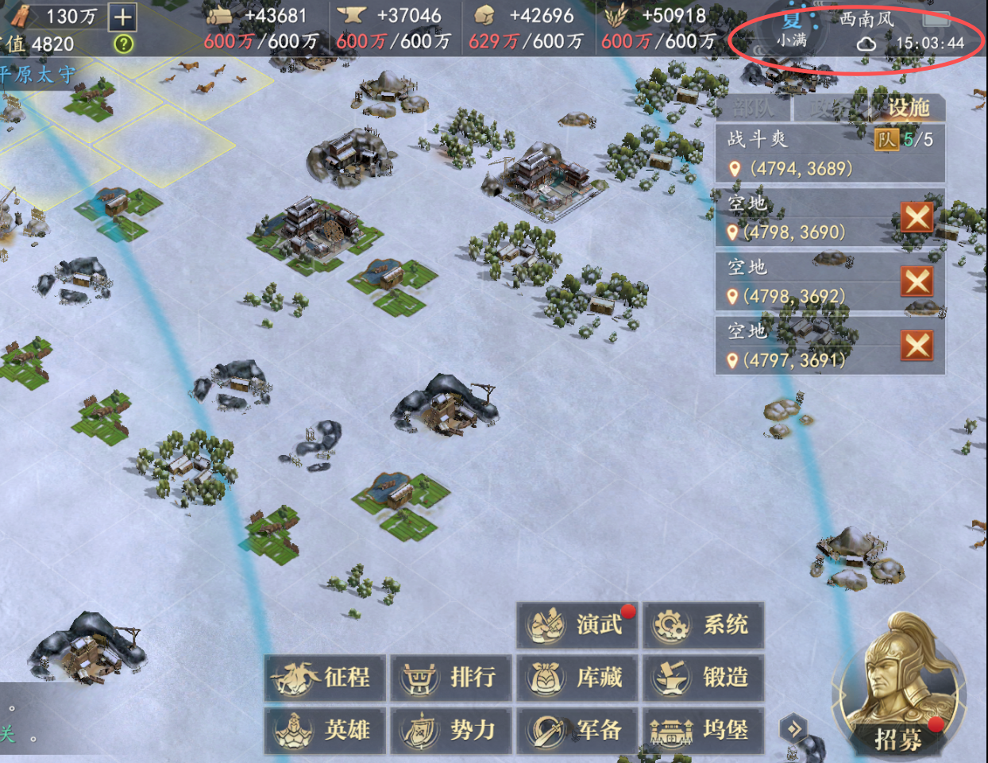

因此，它的核心价值在于将不可控的自然因素，转化为可预测、可规划的战略资源。理解它，你就能预判敌军的机动窗口，选择最省粮的行军路线，在敌人最脆弱的季节发起致命一击。忽视它，则可能在寒冬中耗尽粮草，在逆风中让火攻计谋失效。
二、机制拆解：读懂四季轮转与"冬季休战"的硬核规则
2.1 四季轮替：精准的六小时制
游戏世界的一天被均分为四个季节，每季持续现实时间的6小时，并在固定时刻切换：
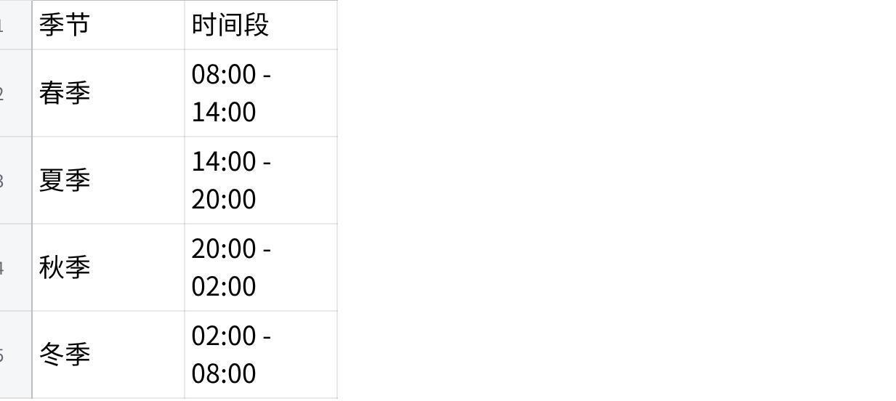
点击图片可查看完整电子表格
2.2 天气与风向：细节决定成败
天气影响行军：不同的天气状况（如晴、雨、雪）会直接加成或削减部队的基础行军速度。例如，雨天可能导致步兵速度下降，而晴朗天气则适合全军疾行。
风向微弱影响火攻：风向对火攻类技能有微弱影响。在关键战斗中，这点微末优势或许就是压垮骆驼的最后一根稻草。
2.3 冬季休战：全面的战略收缩期
冬季（02:00-08:00）并非简单的"减速"，其惩罚是全方位的：
· 行军速度降低 75%：部队举步维艰，长途奔袭效率极低
· 粮食消耗提升 300%：严寒中将士需要更多能量维持，粮草消耗变为平时的4倍
· 对建筑伤害减少 75%：攻城器械和士兵对城墙、要塞的破坏力大幅削弱
· 建筑建造速度降低 75%：所有城内建造、升级工程几乎停滞
· 作战无法获取经验 100%：此期间战斗，部队无法获得任何经验值
⚠️ 重要提示：这好比现实中的寒冬腊月，任何理性的统帅都会选择让将士们在营房内休整，而非在野外进行高消耗的军事行动。
三、进阶技巧：从"知道"到"用好"
3.1 攻城与防守的节奏
绝对避免冬季强攻：对建筑伤害降低75%意味着攻城效率极低，纯属浪费兵力和时间。应将主力攻城战役安排在春、夏、秋三季。
冬季是防守方的喘息之机：如果你的城池被围困，冬季的来临是你最佳的修复城防、调集援军的时间窗口。敌人在这6小时内很难对你造成实质性威胁。
3.2 资源与后勤的精算
储备规则：在秋季结束前，确保关键城池和主力部队所在位置，拥有足以支撑未来6小时（一个冬季）4倍消耗的粮草。
冬季活动建议对照表：
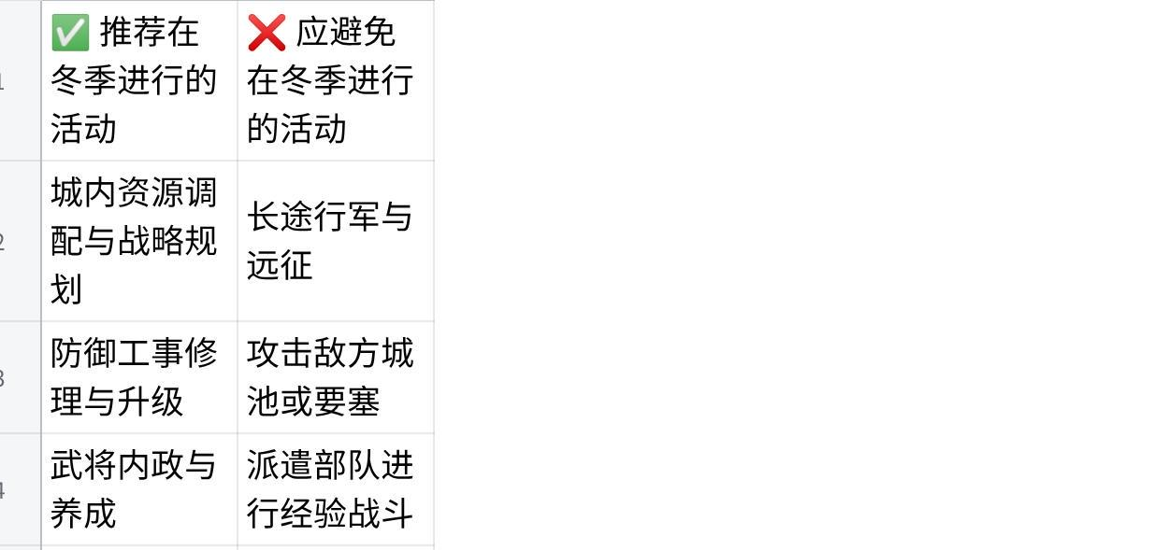
点击图片可查看完整电子表格

高手对决，胜在利用规则，而非对抗规则
当你开始用"季节"和"时辰"来思考战术时，你的战略维度便已超越了许多对手。

